Выступление на Совете педагогов
«Использование развивающих игр для формирования элементарных математических представлений у детей старшего дошкольного возраста посредством технологии 4 К»

Технология 4К в работе педагога детского сада

В детском саду дети получают первые навыки и знания, учатся мыслить критически и креативно, работать в команде, общаться. Все эти навыки, безусловно, помогут им в будущем.
Однако и от педагогов требуются особые знания и опыт для достижения хороших результатов, работая по модели «4К»
В нее входят четыре базовых навыка, которые можно и нужно развивать с самого раннего возраста:
- коммуникация;
- командная работа (или кооперация);
- критическое мышление;
- креативность.
Коммуникация
Коммуникация - способность договариваться, налаживать социальные связи, слушать собеседника и объяснять свою точку зрения, это важное умение, позволяющее управлять отношениями между людьми.
Первичные коммуникационные навыки формируются у ребенка в первые полтора-два года жизни, в основном во взаимодействии с мамой и близкими родственниками. Затем такие способности, как умение правильно и эффективно общаться, чувствовать себя комфортно в любой среде и строить беседу с любым человеком, можно развивать в коллективе, в детском саду.
Зачем нужно уметь общаться? В мире, в котором мы будем жить, сами знания и навыки будут не так важны, как умение взаимодействовать и ими обмениваться. Потому что быстрое развитие технологий заставляет постоянно осваивать что-то новое на протяжении всей жизни. Поэтому эффективная коммуникация выходит на первый план и становится крайне важной сферой развития детей в дошкольном возрасте.
Назову некоторые показатели успешной коммуникации для разного возраста.
В 3–4 года — ребенок осознаёт и ясно говорит, что нужно сделать для того, чтобы был результат, пересказывает произошедшее в деталях, может объяснить правила игры и ввести в игру нового ребенка в коллективе, сочиняет песни и истории.
В 5–7 лет — добавляет в разговор свой личный опыт, сопровождает пересказ рисунками, задает вопросы о конкретных деталях, умеет выделить главное, может вводить свои собственные правила в игру и способен их изменять.
В детском саду мы развиваем коммуникативные навыки через игру и общение. Дети много играют самостоятельно, но и мы, педагоги, включаем игровую деятельность как ведущую во все занятия, при любом обучении. В возрасте 4–7 лет происходит переход от параллельной игры, когда дети играют каждый в свое, к игре, полностью придуманной одним участником, который вовлекает в нее всех остальных детей.

Командная работа
Работа в команде тесно связана с коммуникацией. Цель кооперации — научиться определять общую задачу и способы ее достижения, распределять роли и оценивать результат.
Современный подход в системе образования — это умение детей объединяться в группы для совместного выполнения задач.
Если речь идет о коллективных занятиях, то более эффективная работа в группе 12, 16, 20 детей, то есть возможность работы в четверках. Не один против одного, не в паре, а с возможностью привлечь на свою сторону других детей, которые, возможно, еще не определились, и вместе выработать какое-то решение.
Мы видим, что работа в четверке позволяет образовать круг, и это считается более комфортной для работы «фигурой», нежели пара или треугольник. Полезно, когда дети не соревнуются, а учатся помогать друг другу и привносить что-то свое в общее решение: обмен опытом, мнениями и знаниями очень важен.
Критическое мышление
Критическое мышление — это умение оценивать много разных вариантов и выбирать из них лучший, умение искать и находить различные способы решения задач, а не только тот, что предложен педагогом.
Воспитывать критическое мышления у дошкольников можно только через создание доверительных отношений. Необходимо обращаться к ребенку напрямую, бросать детям вызов, побуждать их задавать вопросы. Если ребенок задает вопрос, не нужно сразу односложно на него отвечать. Лучше вызвать ребенка на диалог и спросить его о том, как бы он сам ответил на свой вопрос. Пусть он попытается самостоятельно найти ответ.
Второй важный аспект — развитие эмоционального интеллекта, обучение детей распознаванию своих и чужих эмоций, умению их определять, назвать и контролировать.
Креативность
Креативность ( от лат. Creation - созидание) - это нацеленность на открытие нового, способность удивляться и познавать.
Креативный человек не боится трудностей, потому что находит интерес в их преодолении, умеет оценивать ситуацию с разных сторон, искать нестандартные решения, он способен чувствовать себя уверенно при любых изменениях обстоятельств.
Для развития креативности важна творческая атмосфера. Прекрасно, когда дети имеют возможность рисовать пальцем, ладонью, ватными палочками (пуантилизм), губками, пластилином, нитками, мыльной пеной, клеем ПВА + манка или соль. В качестве активного средства развития креативности выступает художественное конструирование (из бумаги, природного и бросового материала)
Детям нравятся игры в научные эксперименты и игры с «заместителями», когда предмет можно использовать в неожиданных «ролях».

Видео фрагмент
В этой нарезке видео фрагментов с занятий, которые были проведены в октябре-ноябре этого года, показаны способы организации работы в группах.
Первый способ – деление на подгруппы может быть путем применения социоигровой технологии: кому-какой цвет фишки достанется, сложите картинку, согласно случайно выбранным билетам.
Второй способ – личный выбор, желание работать с кем-то из детей.
Отличия в этих способах организации – подготовка или спонтанность, когда надо организовать групповую кооперацию, командную работу.
Для применения модели 4К необходимы групповые занятия и игровая деятельность, в ходе которой дошкольники познают мир вокруг и сами додумываются до решений. Очень важно, чтобы ребенок не просто слушал и смотрел, а все пробовал сделать самостоятельно. В игру должны быть вовлечены взрослые (педагоги, родители), потому что простого создания творческой атмосферы недостаточно: детей необходимо организовывать и направлять.

Развивающие игры для формирования элементарных математических представлений у детей старшего дошкольного возраста посредством технологии 4 К

Игра на коммуникацию
Игра «Я спрошу, а ты ответь»
(Коммуникативная игра, развивающая внимание, актуализирующая память. Игра учит детей слушать друг друга и ведущего, быстро реагировать, обращаться за помощью к товарищу).
Встаньте дети в круг (игра с мячом – воспитатель бросает мяч ребенку, задавая вопрос, он отвечает). Если затрудняется, то ребенок бросает мяч своему товарищу, чтобы он помог ответить.
1. Какой сегодня день недели?
2. Какой вчера был день недели?
3. Какой завтра день недели?
4. Сколько всего дней в неделе?
5. Какой день идёт после вторника?
6. Как называется пятый день недели?
7. Как называются выходные дни?
8. Сколько времён года?
9. Какое время года наступает после лета?
10. Какое сейчас время года?

Игры на развитие координации (сотрудничества)
«Найди свое место в числовом ряду»
Цели: Воспитание навыка соблюдения очередности, заданной правилами. Развитие способности к поиску своего места.
Стимулирование способности детей к осмыслению своих отличительных особенностей.
Материал: набор цифр
Организация игрового пространства:
Укажите линию, вдоль которой надо построиться.
Правила и ход игры:
- Каждый ищет свое место самостоятельно.
- Нельзя разговаривать, не надо помогать другим и давать советы.
- Игра заканчивается, когда все займут места в ряду

Креативность.
«Дорисуй»
В эту игру можно играть вдвоем, так и большим количеством. Правила заключаются в том, один человек (команда детей) рисует несколько линий или геометрическую фигуру, а второй человек (другая команда детей) должен ее максимально креативно дорисовать так, чтобы получилась целостная картина. Игроки меняются заданиями.

Игра на критическое мышление.
Прием «Пирамида предсказаний»
Цель: научить детей формулировке и построению гипотез.
Руководство: взрослый предлагает детям по очереди придумать последствия этих невероятных происшествий. Каждый ребенок должен побывать первым отвечающим в круге. Гипотезы и предложения детей взрослый принимает без ограничений, критики и комментариев, но задает вопросы, побуждая детализировать замысел.
1. Что будет, если ….. …. у треугольника будет не 3 угла, а 4?
2. Что будет, если …. у дома будут круглые двери?
3. Что будет, если …. мяч квадратный?
4. Что будет, если …. в мороз гулять без варежек?
5. . Что будет, если …. зимой пойдет дождь?
6. Что будет, если …. летом носить меховую шапку?
В процессе доказательства гипотезы, мы развиваем память, мышление, воображение. А это и есть начальная ступень в развитии критического мышления.

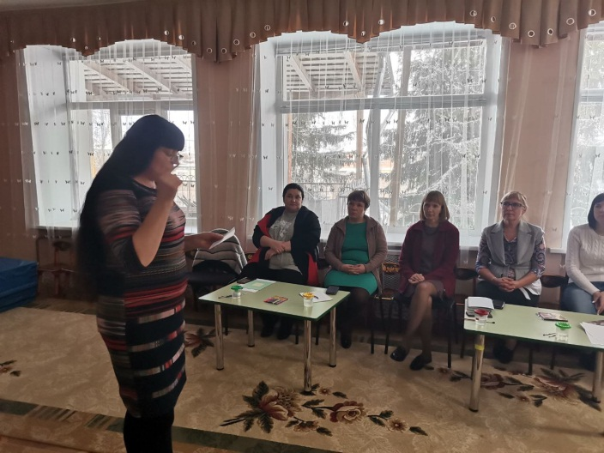 | 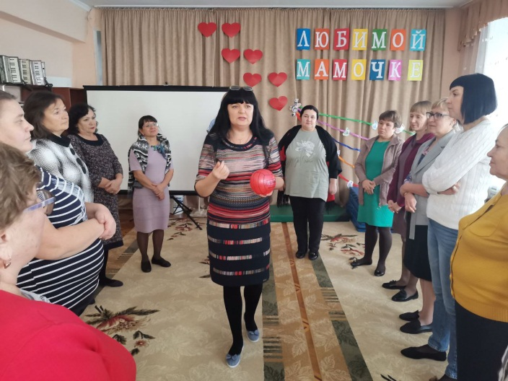
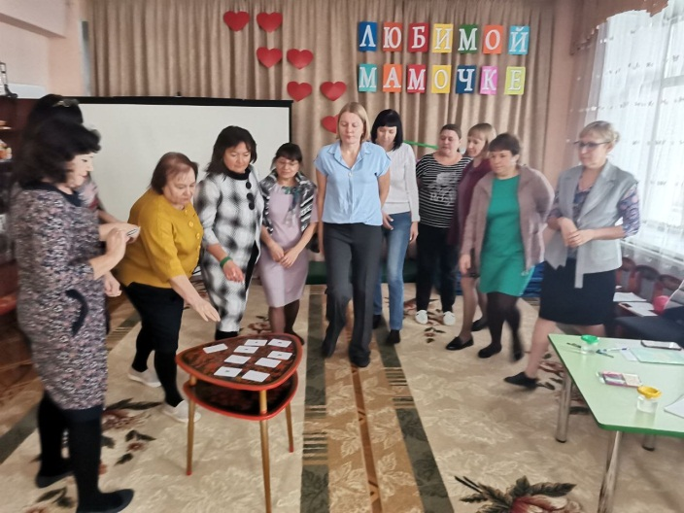 | 